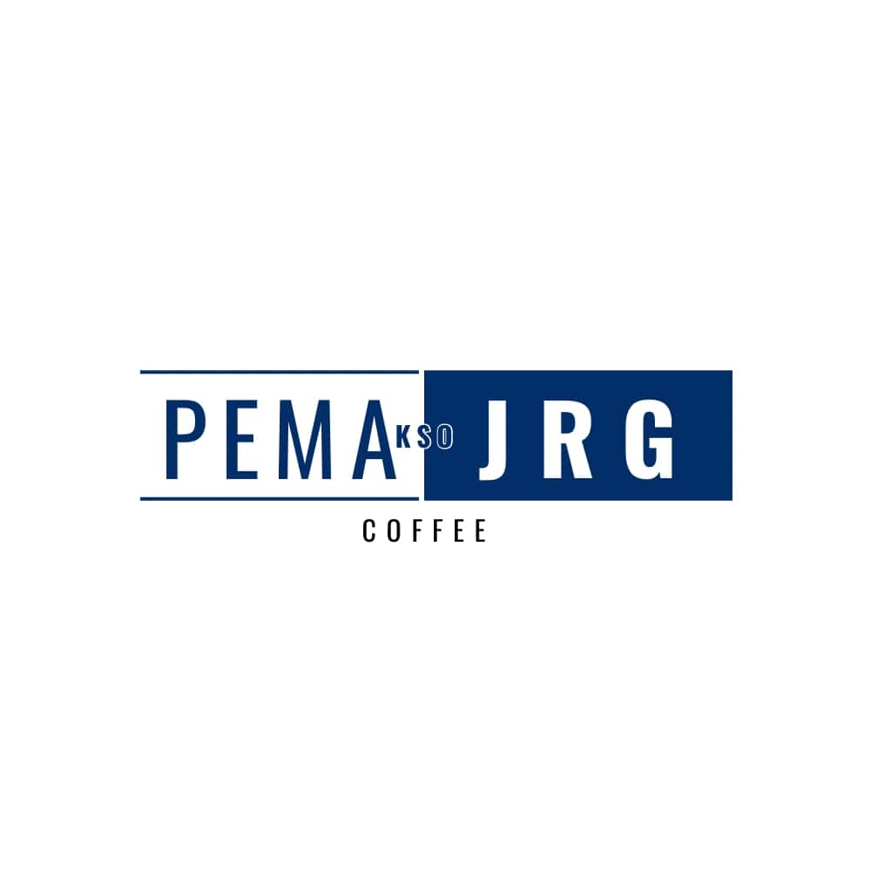

**LAPORAN PROGRESS BULANAN PERIODE (SEPTEMBER 2023 - OKTOBER 2023) REPORT PEMA- JRG KSO**

**LAPORAN PROSES STOK KOPI PEMA-JRG KSO (SEPTEMBER-OKTOBER 2023)**

Proses Kopi Asalan

1. Update pembelian Kopi asalan bulan September - Oktober 2023



**Deskripsi**

1. Pembelian kopi asalan seperti tanggal diatas terkumpul sebanyak 2.353,5 kg dengan total modal sebesar Rp. 200.224.400 tanpa biaya langsir ke Gudang JRG.
2. Update Penjualan bulan September-Oktober 2023



**Deskripsi Laporan**

1. Proses PO (*Purchase Order*) kepada buyer Dody Kurniawan dengan melihat kualitas produk dan memberikan harga penawaran sebesar Rp 85.559/kg.
2. Penerbitan Invoice Inv-01/PEMA-JRG/X/2023 atas penjualan kopi asalan dengan kuota 2351.8 kg dikarenakan pengujian sampel terjadi penyusutan pada kopi asalan dari kuota awal.
3. Proses Penjualan kopi asalan dengan kuota 2351.8 kg kepada Dody kurniawan, setelah melalui proses penimbangan dengan harga total penjualan sebesar Rp201.217.656 dan dipotong pajak 1,1% (Rp2.213.390) dengan total laba Rp.992.826.

c. Kendala

 1. Kualitas asalan kurang baik,

2. Karena buah di awal musim siklus kopi, alhasil kualitasnyaa kurang baik,

d. Evaluasi

    1. Belanja kopi asalan dengan harga sesuai dengan kualitas kopi,

    2. Analisa quality kontrol di tingkatkan.